Pořadové číslo  pro potřeby ÚAP: 23 | Obec: RYNOLTICE | Kód obce  564397

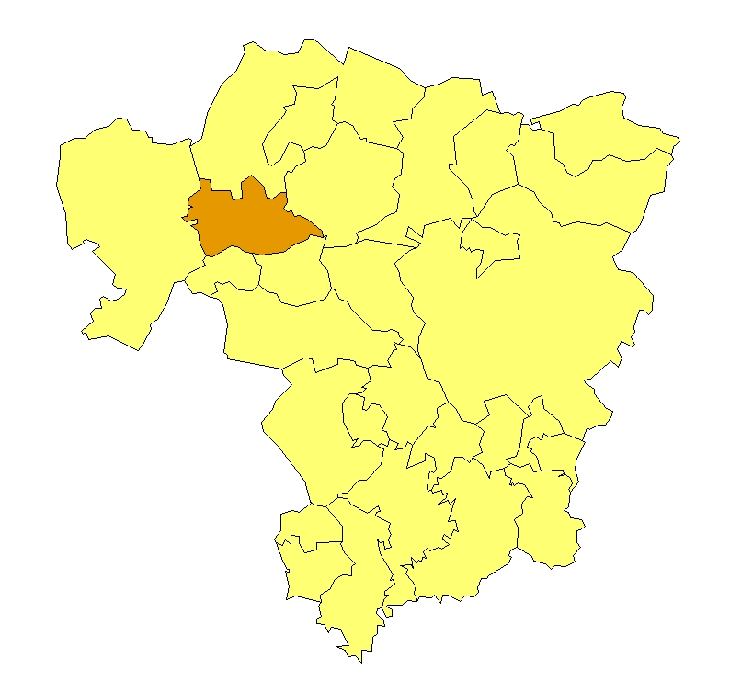 | Základní údaje o obci  Počet obyvatel: 766 (k 31. 12. 2009)  Rozloha k.ú: 17,74 km², tj. 1 774 ha  Základní ekonomické údaje  Míra nezaměstnanosti: 14,9 %  (k 31. 12. 2009)  Ekonomicky aktivní obyvatelstvo: 377  Zaměstnanost v sekundárním sektoru: 49 %  Zaměstnanost v terciárním sektoru: 42 %  Index vzdělanosti: 1,30  Základní občanská vybavenost  Základní škola  Mateřská škola  Základní zdravotnická zařízení  Poloha obce v ORP Liberec: jihozápad

Obecná východiska
- Obec má zpracován místní program obnovy venkova z února 2009.
- Spádová oblast za MŠ a ZŠ (Janovice v Podještědí, Lvová, Zdislava, Bílý Kostel).
- Ze závěrů dotazníkového průzkumu vyplývají hlavní rozvojové záměry obce:
- odkanalizování obce vč. všech částí obce, obec má zpracovánu projektovou dokumentaci a vydané územní rozhodnutí na realizaci stavby;
- rekonstrukce místních komunikací;
- zklidnění dopravy v lokalitě Jitrava (I/13);
- rekonstrukce veřejného osvětlení;
- rozšíření rozvojových lokalit pro bydlení – změna ÚP s cílem podpořit výstavbu rodinných domů a zlepšit demografickou situaci v obci.

Zaměstnanost
Hodnocení zaměstnanosti vychází z ukazatele vývoj míry registrované nezaměstnanosti k 31. 12. od roku 2000 do roku 2009. Vývoj míry nezaměstnanosti úzce souvisí s cyklickým vývojem národního hospodářství. Míra nezaměstnanosti v obci se zvyšovala až do roku 2003, poté se začala mírně snižovat. V roce 2009 byl však zaznamenán silný nárůst, který souvisí s hospodářskou recesí. Z krajského i národního pohledu je míra nezaměstnanosti v obci nadprůměrná a představuje tak pro obec ekonomický a sociální problém.
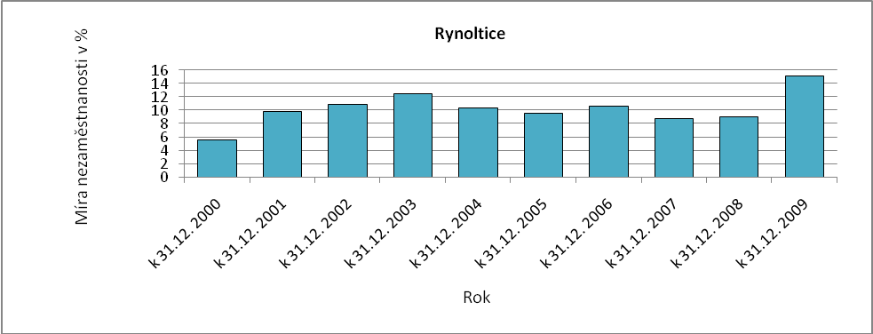
Obr. Rynoltice-1: Vývoj míry nezaměstnanosti v % k 31. 12. roku
Zdroj: ČSÚ, MPSV
Ekonomická aktivita
Dle ARES se v obci k 16. 4. 2010 nacházely 273 ekonomické subjekty, z toho bylo 199 aktivních subjektů. Největší firmy působí v odvětvích zpracování odpadu, stavebnictví a výrobě plastových výrobků. Dle počtu zaměstnanců se většinou jedná o drobné a malé podniky.

Tab. Rynoltice-1: Přehled ekonomických subjektů s největším počtem zaměstnanců
Hl. předmět podnikání CZ-NACE | Hl. předmět podnikání | Firma | Sídlo | Počet zaměstnanců
381100 | Shromažďování a sběr odpadů, kromě nebezpečných | GESTA a.s. Rynoltice | 46355 Rynoltice 149 | 50 - 99
432900 | Ostatní stavební instalace | PROFI REGAL s.r.o. | 46355 Rynoltice 240 | 20 - 24
852000 | Primární vzdělávání | Základní škola a Mateřská škola Rynoltice, p. o. | 46355 Rynoltice 200 | 20 - 24
222100 | Výroba plastových desek, fólií, hadic, trubek a profilů | DYNAFLEX CZ s.r.o. | 46355 Rynoltice 149 | 10 - 19
222900 | Výroba ostatních plastových výrobků | LIFLEX s.r.o. | 46353 Rynoltice 1 | 6 - 9
473000 | Maloobchod s pohonnými hmotami ve specializovaných prodejnách | STOP - OIL s.r.o. | 46353 Rynoltice - Jítrava 62 | 6 - 9
841100 | Všeobecné činnosti veřejné správy | OBEC RYNOLTICE | 46353 Rynoltice 199 | 6 - 9
Zdroj: databáze MF, ARES
Pozn.: Další pro obec významná firma KM-PRONA, a.s. má sídlo v Brništi.

Celkový počet ekonomicky aktivního obyvatelstva je 377, přičemž největší část obyvatelstva je zaměstnána v sekundárním sektoru.

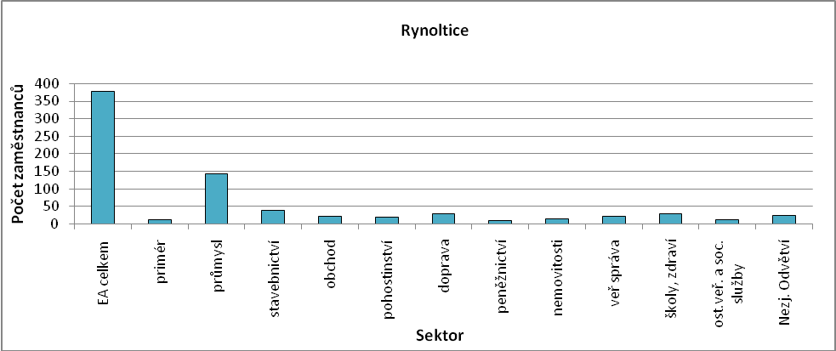
Obr. Rynoltice-2: Struktura ekonomiky
Zdroj: ČSÚ, SLBD, 2001

Zemědělská výroba
V obci v oblasti zemědělství působí pouze drobní zemědělci, kteří se zabývají chovem koní andaluského plemene a chovem ovcí.

Ostatní výroba
V obci je přibližně 40% podíl podnikatelů – FO. Celkem se k 31. 12. 2006 jednalo o 152 OSVČ, z toho bylo 114 podnikatelů – fyzických osob, 26 samostatně hospodařících zemědělců a 12 ostatních FO se svobodným zaměstnáním. V obci se nenacházejí žádné větší podnikatelské subjekty, významná je proto vyjížďka obyvatel za zaměstnáním do Liberce (průmyslová zóna) a Hrádku nad Nisou.

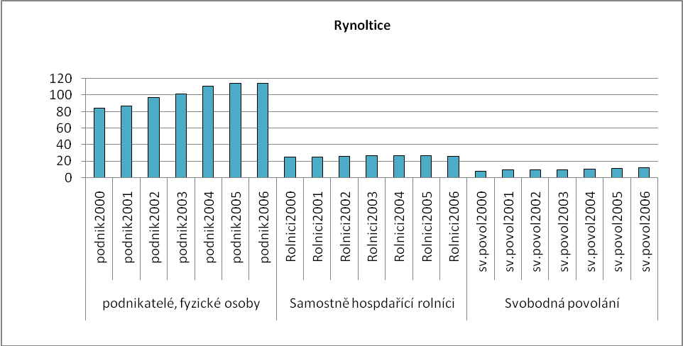
Obr. Rynoltice-3: Vývoj počtu podnikatelů FO nezapsaných v obchodním rejstříku
Zdroj: ČSÚ

Brownfieldy/Opuštěné výrobní areály a objekty
Dle dotazníkového průzkumu z dubna 2010 se v obci nachází lokality typu brownfield. Jedná se o kravín v Rynolticích a další budovy bývalého zemědělského statku, závod Elektroduha u nádraží a areál hotelu s autokempem Černá Louže.

Potenciál rozvoje obce
Hodnocení silných a slabých stránek obce bylo provedeno dle jednotlivých faktorů hospodářského rozvoje (viz RURÚ – ekonomický pilíř) a následně porovnáno s pořadím poslední obce České republiky, která ještě nemá v daném faktoru problémy (na základě stanovené hranice dynamiky rozvoje). Na základě provedeného hodnocení lze konstatovat, že významně slabými faktory jsou F1 – nezaměstnanost, F2 – atraktivita místa bydlení a F6 – struktura ekonomiky. Viz obr. Rynoltice-4.

Nezaměstnanost dosahuje v obci dlouhodobě nadprůměrných hodnot. Příčinu je nutno hledat v nepříznivé vzdělanostní struktuře obyvatelstva, která se vyznačuje vysokým podílem obyvatelstva jen se základním vzděláním. Atraktivita místa bydlení je negativně ovlivněna prakticky nulovou bytovou výstavbou. Ve struktuře ekonomiky se odráží vysoká závislost zaměstnanosti na zpracovatelském průmyslu.

Faktor osídlení lze hodnotit jako uspokojivý. Počet obyvatel obce je v posledních letech prakticky konstantní. Věková struktura se vyznačuje prakticky vyrovnaným počtem obyvatel v předproduktivním a v poproduktivním věku. Z hlediska vývoje v časové řadě se však tento poměr postupně zhoršuje a počet obyvatel v předproduktivním věku klesá. Hrozí tak postupné stárnutí obyvatelstva. Občanskou vybavenost lze hodnotit, s přihlédnutím k velikosti obce, jako dobrou. V obci se nachází mateřská a základní škola i ordinace praktického lékaře. Udržitelný rozvoj prostředí se vyznačuje dobrou skladbou využití půdy (s vysokým podílem lesní půdy a trvalých travních porostů). Ekonomická aktivita je uspokojivá, počet pracovních příležitostí v obci vzhledem k počtu ekonomicky aktivního obyvatelstva lze hodnotit pozitivně.
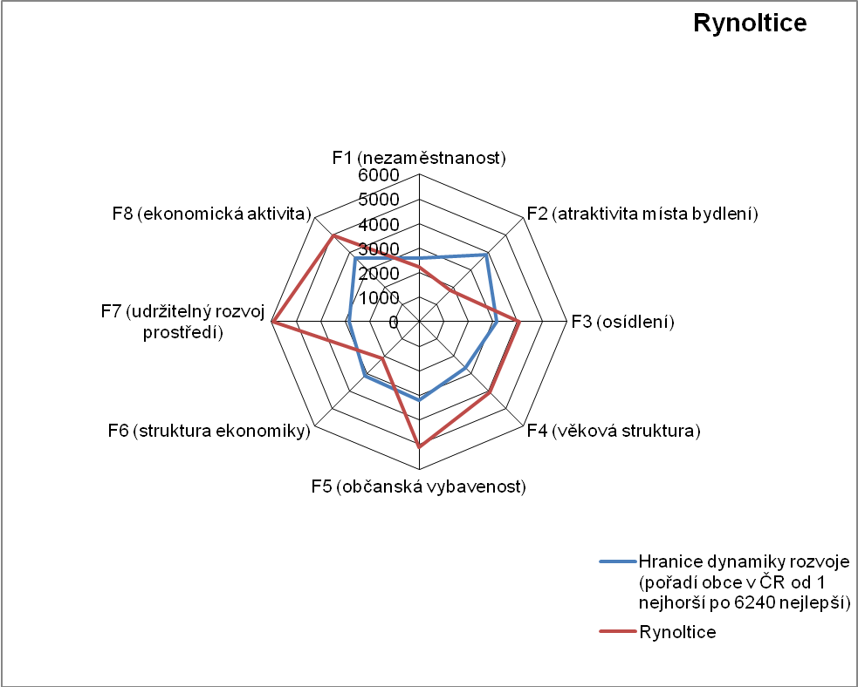Obr. Rynoltice-4: Dynamika hospodářského rozvoje obce (srovnání pořadí v rámci ČR)
Zdroj: Výzkum EF (HF) TUL (data za rok 2006), projekt č. WD-30-07-1

Závěry, Doporučení, Okruhy problémů k řešení
- Dominantním zaměstnavatelským sektorem pro obec je zpracovatelský průmysl. V kombinaci se špatnou vzdělanostní strukturou ekonomicky aktivního obyvatelstva je tato skutečnost hrozbou vzniku vysoké strukturální nezaměstnanosti.
- Významná je vyjížďka obyvatel za prací, zejména do Liberce a Hrádku nad Nisou. Z toho důvodu je třeba věnovat pozornost dopravní dostupnosti a obslužnosti obce.
- Věková struktura obyvatelstva se postupně zhoršuje. Především klesá podíl obyvatelstva v předproduktivním věku.
- Stárnutí obyvatelstva bude zvyšovat poptávku po zdravotních a sociálních službách, které v obci chybí. Hrozí tak postupný úbytek obyvatelstva.
- Pro zlepšení věkové struktury obyvatelstva je třeba podpořit bytovou výstavbu v obci, která je v současnosti prakticky na nulové úrovni.
- Bariérou pro rozvoj bytové výstavby je špatný stav vodovodního řadu a chybějící kanalizace s napojením na ČOV. V současnosti je zpracována projektová dokumentace a vydáno územní rozhodnutí na realizaci stavby kanalizace.
- Dalším potenciálem rozvoje obce je cestovní ruch. Část obce leží v CHKO Lužické hory a v přírodním parku Ještěd. V okolí obce se nachází řada přírodních památek. Obec tak má dobré podmínky pro rozvoj pěší a cyklistické turistiky.

Silné stránky | - mateřská a základní škola v obci  - zdravotnické zařízení v obci  - ubytovací zařízení  - fungující spolkový život  - zpracovaný program obnovy venkova  - vyhlášená rekreační oblast  - existence turistických atraktivit
- nepříznivá vzdělanostní struktura obyvatelstva  - prakticky nulová bytová výstavba  - problémy se zásobováním vodou  - chybí kanalizace s napojením na ČOV  - problémy v dopravě (vysoká intenzita, zimní údržba komunikací) | Slabé stránky
Příležitosti | - rozšíření rozvojových lokalit pro bydlení  - rozvoj cestovního ruchu
- postupně se zhoršující věková struktura obyvatelstva  - postupný úbytek trvale bydlících obyvatel  - vysoká závislost zaměstnanosti na zpracovatelském průmyslu  - strukturální nezaměstnanost  - existence brownfieldů | Hrozby

